Léčebný pobyt v Park Hotelu Hokovce
22.4.2025 – 28.4.2025
Program zájezdu:
1. den: V 06:00 hod. odjezd z Hati- parkoviště u kulturního domu a v 6.15 od hostince U Mikuláše. Po příjezdu ubytování, oběd 12:00 - 13:00 hod., v průběhu dne vstupní lékařská prohlídka (každý bude mít přidělen čas), volný program, večeře 18:00, volný program.
2.-6. den: 07:30 - 08:30 hod. snídaně, po snídani poskytování procedur, volný program, oběd 12:00 - 13:00 hod., po obědě poskytování procedur, volný program, večeře 18:00.
7. den: 07:30 - 08:30 hod. snídaně, po snídani odjezd do ČR, příjezd do Ostravy v cca 16:00 hod. Cestou zastávka na jídlo.

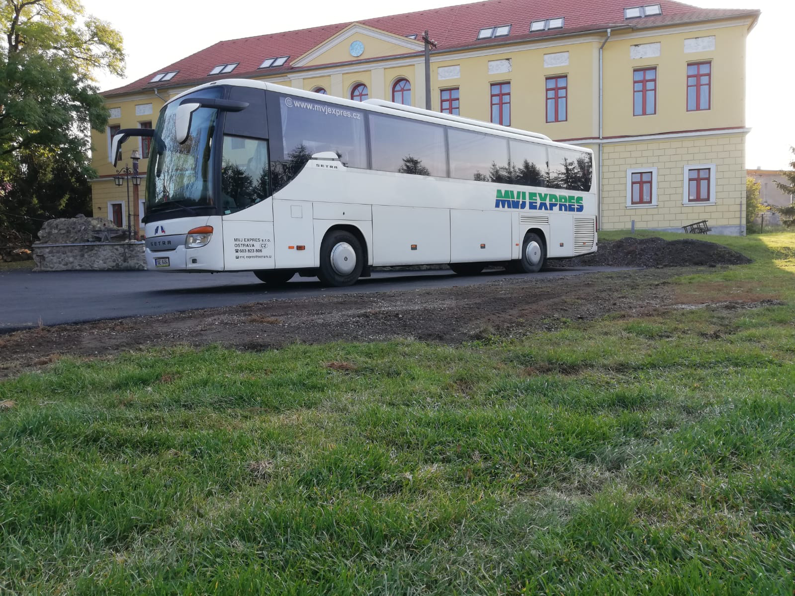
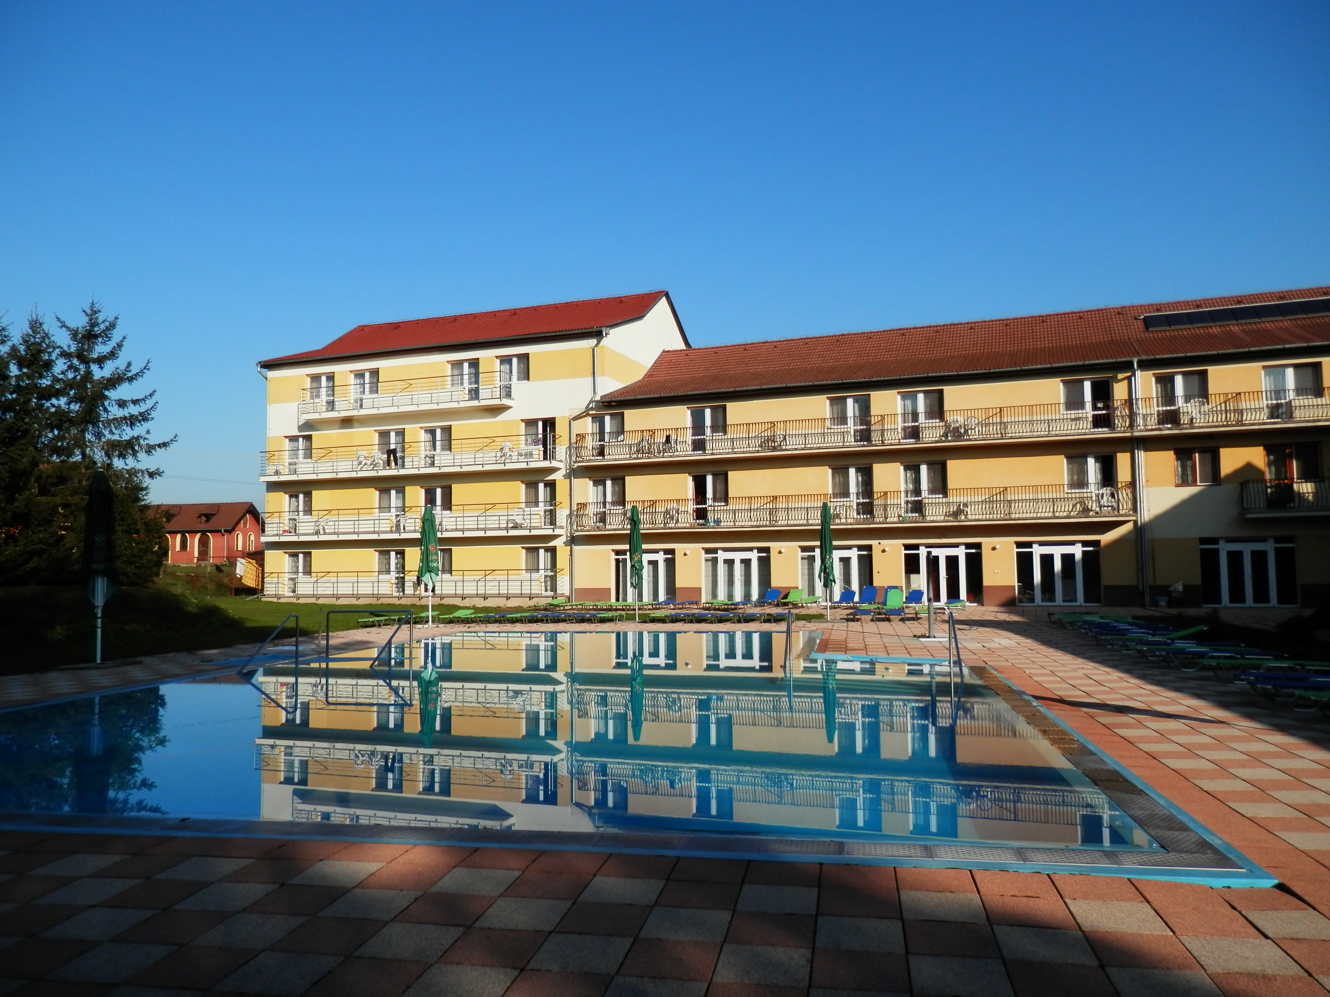

Ubytování: 2-lůžkové pokoje s balkónem a soc. zařízením, TV. Možnost 1-lůžkového pokoje za příplatek 220,- Kč/noc. Za pokoje s výhledem na venkovní bazén do parku se účtuje poplatek 300,- Kč/pokoj/pobyt.
Stravování: snídaně formou švédských stolů, obědy se skládají z polévky a hlavního jídla, večeře se skládají z hlavního jídla a zákusku nebo ovoce. Každý den výběr ze třech druhů jídel (vyjma nástupního dne).

Cena: 11 490,- Kč
Cena zahrnuje: dopravu, 6x ubytování, plná penze, vstupní lékařská prohlídka, 10x léčebné procedury, vstup do
bazénu v době 7 – 19 hod., 2x sauna, vstup na taneční večer a večer s harmonikářem.
Cena nezahrnuje: místní poplatek za pobyt (cca 35,- Kč/osoba/pobyt), fakultativní výlety (budou nabídnuty po příjezdu do hotelu na recepci), vinný sklípek, bowling.
Kontakt: Václav Míšek – MVJ EXPRES s.r.o. (tel.: 603 823 806, email: mvj.expres@seznam.cz)

